STRATEJİ GELİŞTİRME DAİRE BAŞKANLIĞINCA TESPİT EDİLEN HASSAS GÖREVLER
Hassas görev | Hassas görev olma nedeni | Alınan önlemler
Vezne servisi | Mali değeri yüksek ve nakit olarak iş ve işlemlerin yapılması | En az 15 günde 1 kez fiili olarak kasa sayımının yapılarak kasa tutanağının imzalanması

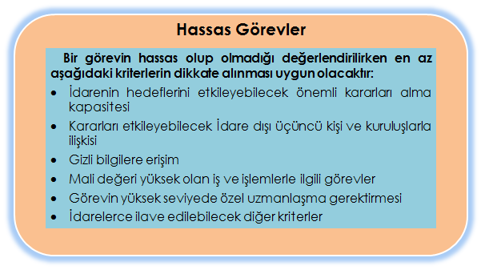

Yönetim Alanları | Hassas Görev Örnekleri
Mali yönetim | - Harcama talimatı verilmesi  - Muhasebe  - Ödemelerin gerçekleştirilmesi
Taahhüt süreci | - İhale komisyonu üyeliği  - Sözleşme taslağının hazırlanması  - Muayene ve kabul
İnsan kaynakları yönetimi | - İş tanımı  - İşe alım süreci  - Performans değerlendirme  - Maaş sisteminin uygulanması
Bilgi yönetimi sistemleri | - Sistem ve kontrollere erişim  - Sistemlerin ve kilit öneme sahip belgelerin güvenliği
Destek Hizmetleri | - Değerli stokların kontrolü

